Ramnes Bygdekvinnelag ønsker å være et kvinnefellesskap som fremmer kvinneperspektiv i et åpent og inkluderende fellesskap.
Vi vil være med å arbeide for at alle skal ha like muligheter uavhengig av hvor de bor, til å kunne ha gode liv i levende bygder!
Miljøet er et fellesgode som alle; myndigheter, produsenter og forbruker, plikter å forvalte og bevare for framtidige generasjoner!

Program våren 2022

____________________________________________________________________________________________
 ____________________________________________________________________________________________
STRIKKEKAFE 16.februar kl 18.30
Vi samles i kafeen på biblioteket og deler små og store utfordringer!
ÅRSMØTE I VESTFOLD BYGDEKVINNELAG 1.MARS I UNDRUMSDAL

VESTFOLD BYGDEKVINNELAG INVITERER TIL ”BYGDEKVINNER PÅ LADING” 25.og 26 mars.
Sted: Quality hotel Langesund. Se egen invitasjon

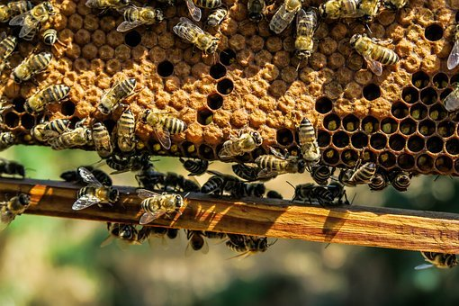
”BIENES VIKTIGE ARBEID 17.MARS KL 18.30
Roar Ree Kirkevold vil fortelle om bienes liv og virke og deres livsviktige oppgave i produksjon av mat verden over.

BLÅVEISTUR for familien lørdag 23.april

Turen går til Essoskogen. Er huset åpent, blir det en titt i Nikolinehuset, eller så spiser vi nisten vår utenfor der!
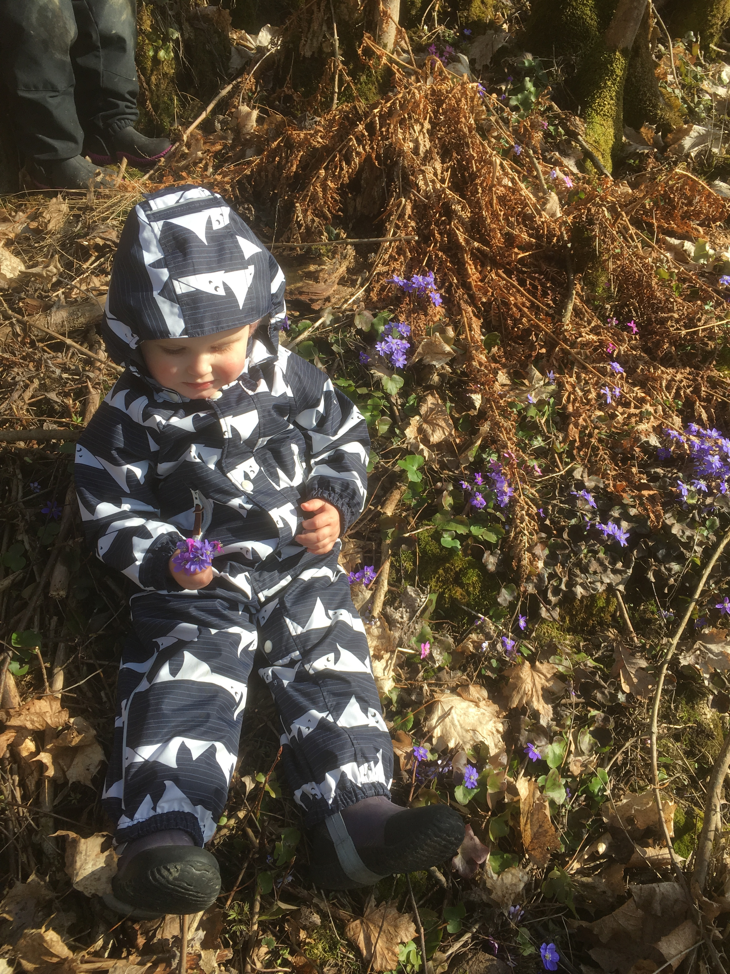

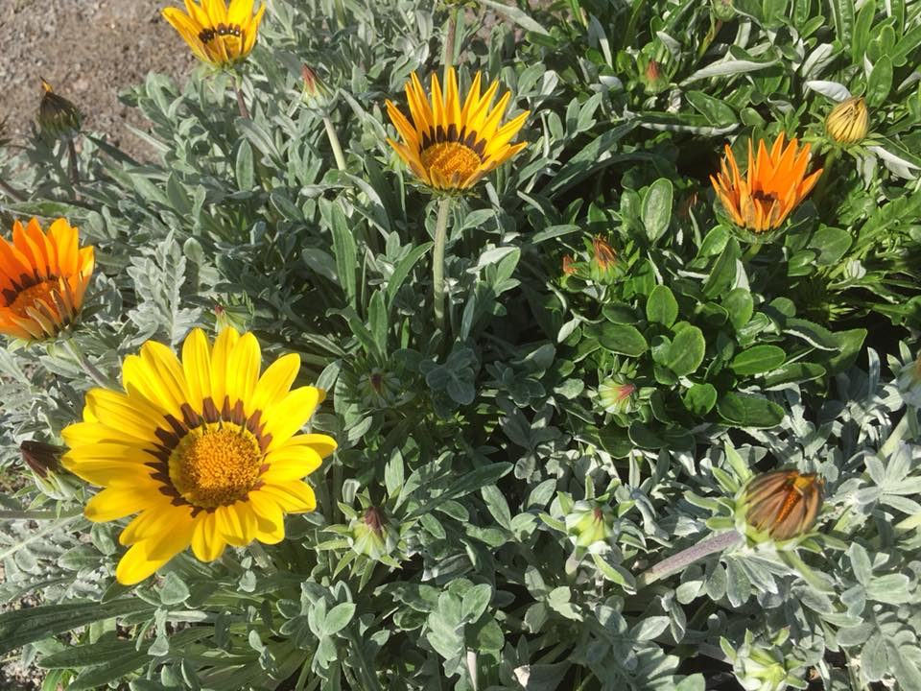
AVLEGGERAUKSJON 3.MAI KL 18.30
Vi tar med oss eget overskudd av planter , blomster og stauder. Til nytte for hverandre auksjoneres de ut. Overskuddet går til inntekt for laget.
Sted: Foreløpig ikke bestemt

______________________________________________________________________________________________
VESTFOLD BYGDEKVINNELAG 90 ÅR 18.JUNI
Jubilleet skal feires i Kjærrafossen park i Ladal.
Her blir det bursdagsfest med rikt program.
Invitasjon kommer senere.

ÅPEN GÅRD 27 og 28. August.
Dette året håper alle på at Åpen gård kan arrangeres som tidligere.

Informasjon om alle lagets møter vil bli sendt på e-post til medlemmer.
Det blir også lagt ut info på Facebook og Ramnes bygdekvinnelag hjemmeside.

Ta kontakt dersom du ønsker å bli medlem, eller gå inn på siden til NBK og meld deg inn!

Leder: Åse Marie Holm, tlf 90206807
Nestlederog sekr: Else Marie Farnes, tlf 95160804
Kasserer: Inger Johanne Stensrød, tlf 95749187
Styremedlem: Anne Elisabeth Sann, tlf 90773571
Facebook/Hjemmesideansvarlig: Ida Solberg, tlf 99445898
Varam: Christine Skjold Sørensen, tlf 45281484
Varam: Lene Fadum Sann, tlf 41652917
Varam: Ellen Haugli Hansen, tlf 97594649
Åpen Gård komité: Monica Hotvedt og en fra styret


Vi ønsker alle medlemmer og ikke medlemmer velkommen til møtene våre!

